**Universidad Nacional de Itapúa**

**Facultad de Ingeniería – Tecnologías Emergentes**

**Proyecto: Issue Tracker JS**

**Fecha de Entrega: 19 de Noviembre de 2018.**

El objetivo del proyecto es implementar un administrador de tareas simple basado en los siguientes diagramas/diseños, no tiene que ser exactamente como se ven en la figura, son simplemente referenciales.

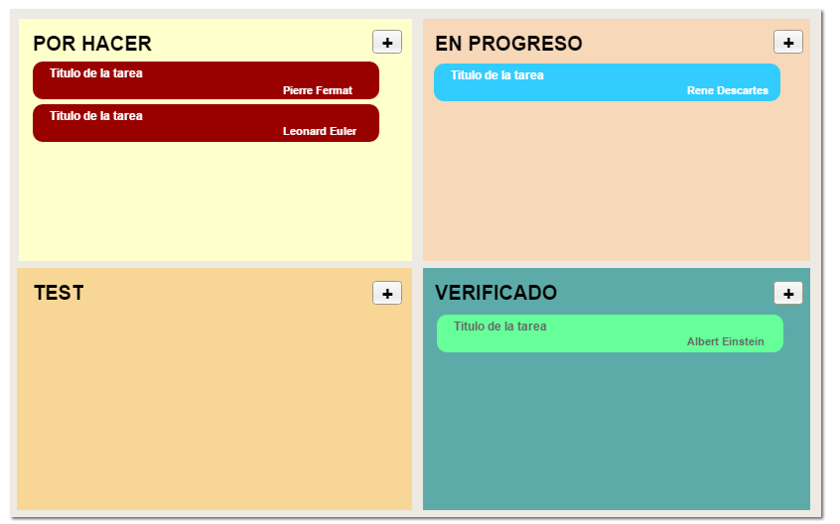

Se muestran solo datos minimos de cada tarea en la pantalla inicial, si se desea ver los detalles de la tarea, se hace doble click en la tarea para poder visualizarla con todos los datos.

De hecho, pueden usar herramientas existentes en el mercado como fuente de inspiración, recomiendo que vean estos:

* <https://kanbanflow.com>
* <https://trello.com>

Existen muchos, pero estos son bien simples y siguen más o menos la misma de línea de lo que pretendo que hagan.

En la imagen de referencia la pantalla está dividida en 4 secciones, algunos issue trackers dividen por columnas. Pueden implementarlo como mejor les parezca.

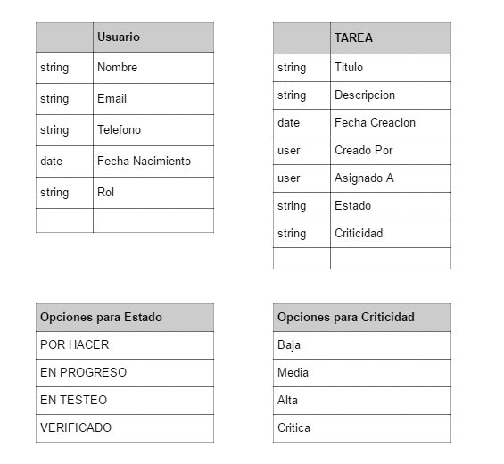

Requisitos mínimos:

* Agregar una tarea en el estado que fue hecho click el botón “+”, los atributos de una tarea son lo que se pueden ver en la imagen.
* Al hacer click en el botón “+” para agregar una tarea, se debe mostrar un ventana modal (la de bootstrap) donde se cargan los datos de la tarea.
* Agregar soporte para drag and drop, se pueden mover las tareas de un estado a otro arrastrándolos
* Al hacer doble click en una tarea se debe abrir un modal con los datos de la tarea.
* Asignar una tarea a otro usuario
* Cambiar la criticidad de una tarea
* Agregar un esquema de colores en base a la criticidad, ej. Rojo= critico, verde=bajo
* Apariencia profesional (usas clases css para estilizar, no la etiqueta style)
* Usar clases de Javascript ES6 como modelo
* Agregar filtros en la pantalla principal (filtro por usuario, criticidad). Para implementarlos, usar filter(), map()
* Este programa no necesita conexiones a un servidor (Es totalmente Cliente), la persistencia de los Datos se puede realizar usando un arreglo de Javascript.

Puntos Extras:

* Agregar soporte para multiples proyectos
* Agregar soporte para autenticación de usuarios